Лисавцова А. Е.
МБОУ «СОШ № 6»

Технологическая карта урока
УМК |  | «Английский язык» Spotlight под ред. Н. И. Быковой, Д. Дули, М. Д. Поспеловой, В. Эванс
Предмет |  | английский язык |  |  |  |  | 5 класс
Тема урока |  | At the zoo
Тип урока |  | комбинированный
Цель |  | умение вести диалог-расспрос по заданной ситуации «В зоопарке», используя время Present Simple
Задачи |  | Задачи, направленные на достижение предметных результатов обучения:  - повторение ранее изученные и освоение новых лексических единиц по темам «Названия животных», «Части тела животных»;  - совершенствование знаний по лексике по теме «Части тела животных» в связной речи при описании животных;  - развитие навыков чтения (поискового и изучающего чтения);  - развитие умения аудирования с извлечением информации;  - развитие навыков вести диалог-расспрос по ситуации «В зоопарке».  Задачи, направленные на достижение метапредметных результатов обучения:  - развитие речевой догадки учащихся;  - развитие памяти, внимания, логического мышления.  Задачи, направленные на достижение личностных результатов обучения:  - воспитание любви к животным;  - формирование потребности и способности к сотрудничеству и взаимопомощи при работе в паре
Планируемые образовательные результаты

Предметные |  |  |  | Метапредметные |  | Личностные
вести элементарный диалог в ограниченном круге типичных ситуаций общения; диалог-расспрос  понимать на слух речь учителя и одноклассников, основное содержание небольших доступных текстов в аудиозаписи, построенных на изученном языковом материале  читать про себя и понимать основное содержание текстов, включающих как изученный языковой материал, так и отдельные новые слова; находить в тексте нужную информацию |  |  |  | развитие умения взаимодействовать с окружающими, выполняя разные роли в пределах речевых потребностей и возможностей  развитие коммуникативных способностей школьника, умения выбирать адекватные языковые и речевые средства для успешного решения элементарной коммуникативной задачи |  | развитие таких качеств, как воля, целеустремленность, креативность, инициативность, эмпатия, трудолюбие, дисциплинированность  формирование коммуникативной компетентности в общении и сотрудничестве со сверстниками  формирование мотивации изучения иностранных языков и стремление к самосовершенствованию в образовательной области «Иностранный язык»
Основные понятия, изучаемые на уроке |  |  |  | Present Simple  лексические единицы по темам «Названия животных», «Части тела животных»
Требования СанПиН 2.4.1.2660-10 |  |  |  | Допустимая продолжительность демонстрации экранных пособий  Общая продолжительность работы школьника на компьютере в течение дня должна быть не более 2 ч 15 минут для детей 14 -16 лет
  Класс | Максимальная длительность в минутах
  VIII - XI | 20 -25 минут
Организационная структура урока
№ этапа | Этап урока |  | УУД |  | Деятельность |  |  | ЭОР | Время
№ этапа |  |  |  |  | учителя | учащихся |  | ЭОР
1 | Организационный |  | Личностные УУД:  знание и ориентация на выполнение основных моральных норм |  | T: Good morning, dear boys and girls! Glad to see you. How are you? | Дети приветствуют учителя и отвечают на вопросы. |  |  | 1 мин.
2 | Мотивационный |  | Личностные УУД:  нравственно-этическая ориентация |  | T: So, let’s start our lesson. Look at the blackboard, please. T включает видео (фрагмент из мультфильма Мадагаскар) О чём было это видео? Can you tell me what we are going to speak about? Yes, you are right. We will speak about Zoo. | Отвечают на вопросы (about animals, about Zoo) |  | https://resh.edu.ru/subject/lesson/7498/main/229727/ | 6 мин.
3 | Актуализация знаний и формулирование темы и задач урока |  | Регулятивные УУД  Целеполагание,  Планирование,  Прогнозирование  Коммуникативные УУД  Планирование учебного сотрудничества |  | T: указывает на схожесть слов английского и русского языков; установление ассоциации для запоминания слов: Look at the pictures. What do you call these animals in Russian?  Повторение изученной лексики и введение новой лексики по теме «Части тела животных»  Now I know about your favorite animal. And I would like to show you my favorite animal. (картинка-подсказка с названием частей тела животных на слайде - Приложение 1)  This is my favorite animal. It is very big animal. It has long legs, big ears, two tusks, and a small tail. My favorite animal has a very long nose - a trunk.  Yes, you are right – it is an elephant.  Now, questions for you.  Do you like animals?  Yes, I do/ No, I don’t  What does it look like?  (Вопросы на доске с подчеркнутыми вспомогательными глаголами в предложениях)  Как мы переведём эти вопросы? К какому времени они относятся? | (Ps: lion — лев, giraffe —жираф.  Опираясь на свой языковой опыт, учащиеся  приводят другие примеры: hippo — гиппопотам,  crocodile — крокодил, kangaroo — кенгуру и др.  Догадываются, что это за животное.  Переводят вопросы. Вспоминают, что вопросы написаны во времени Present Simple |  |  | 1 мин.  2 мин.  2 мин.
4 | Восприятие и осмысление учащимися нового материала |  | Личностные УУД:  смыслообразование  Регулятивные УУД:  Планирование,  Прогнозирование  Познавательные УУД:  использование знаково-символических средств, в том числе моделей и схем для решения задач  действия исследования, поиска и отбора необходимой информации, ее структурирования  Коммуникативные УУД:  правильно выражать свои мысли в речи, уважать в общении и сотрудничества партнера и самого себя |  | Open your textbooks at page 69, task 6. Let’s read rule and translate.  Look through this table and form the rule. I’ll give you the cards with the rule, but you should fill in the gaps. (Приложение 2)  - Let’s read your rules.  Т: Даёт задание на карточках. Затем ключи к ним. (Приложение 3)  Do/Does the Bengal tiger live in India?  Do/Does you like the Zoo?  Do/Does crocodiles swim in rivers?  Do/Does a cobra sometimes bite humans?  Do/Does rhinos eat plants?  Do/Does a lion sleep during the day?  Do/Does a crocodile like meat?  Do/Does a monkey eat bananas?  Do/Does tigers like meat?  Do/Does rabbit like carrots? | Дети читают правило и вспоминают, как образуется время Present Simple (negative and interrogative)  Заполняют пробелы в карточках, выводят правило построения отрицательного и вопросительного предложения в Present Simple.  Читают получившееся правило.  Выполняют задание в тетради и самостоятельно проверяют используя ключи |  |  | 4 мин.  2 мин.
5 | Этап первичного закрепления новых знаний |  | Личностные УУД:  построение логической цепи рассуждения  Регулятивные УУД:  Прогнозирование  волевая саморегуляция  Познавательные УУД:  логические действия и операции, способы решения задач  Коммуникативные УУД:  сотрудничество в поиске сбора информации |  | Now let’s do some exercises. Look at the screen, please! | Выполняют задания на платформе РЭШ |  | https://resh.edu.ru/subject/lesson/7498/train/229731/ | 10 мин.
6 | Перенос полученных знаний в новые условия. |  | Личностные УУД:  смыслообразование  Регулятивные УУД:  Планирование,  Прогнозирование  Познавательные УУД:  логические действия и операции, способы решения задач  Коммуникативные УУД:  умение слышать, слушать и понимать партнера, планировать и согласованно выполнять совместную деятельность, распределять роли, взаимно контролировать действия друг друга |  | T: Now imagine you are at the zoo. You ask your friend if he/she likes the zoo and ask about the animals there, describe the animal, give a reason why you like (don’t like) it. Look at the picture and act out the dialogue, please. These phrases can help you to complete the dialogues: (Опора для диалога на доске - Приложение 4)  P1: … you like the zoo,…?  P2: Yes, I …. It’s great (fantastic)! What’s that animal over there?  P1: Which one? What does it look like?  P2: It has got …..  P1: That’s a … …. so beautiful.  P2: Look, what’s that behind the tree?  P1: It’s a … (bear, monkey, tiger, etc)  P2: Oh, I don’t like…. (bear, monkey, tiger, etc)  P1: Why not?  P2: They are … (angry, dangerous, noise, etc)  P1: I find them…. ( clever, handsome, fun, etc) Let’s go and see …. (zebras, bears, elephants, etc)  P2: OK. | Составляют и разыгрывают диалоги. |  |  | 10 мин.
7 | Подведение итогов |  | Личностные УУД:  смыслообразование  Регулятивные УУД:  оценка успешности усвоения  Познавательные УУД:  умение осуществлять сравнение и классификацию по заданным критериям  Коммуникативные УУД:  правильно выражать свои мысли в речи, уважать в общении и сотрудничества партнера и самого себя |  | Well done, dear students. It was a pleasure having you in my lesson today.  Let’s try to finish the sentences:  Now I know…  I liked to…  It was difficult to me… | Организует, анализ учебной деятельности учащимися, оценивание учащимися своей деятельности на уроке, фиксацию затруднений как направление для работы на следующих уроках. |  | Анализируют работу на уроке через самооценку,
8 | Рефлексия |  | Личностные УУД:  самоопределение  Регулятивные УУД:  оценка успешности усвоения  Коммуникативные УУД:  умение слышать, слушать и понимать партнера, планировать и согласованно выполнять совместную деятельность, распределять роли, взаимно контролировать действия друг друга |  | Т: Today we have spoken about animals. You did a lot of work today and you did it very well. А сейчас на карточках нарисуйте звёзды. (I can ask questions in Present Simple ******) где * - это совсем не могу, а ****** - легко могу.  Т: собирает карточки (Приложение 5) | Отвечают на вопросы, прощаются с учителем. |  |  | 1 мин.
9 | Этап информации о домашнем задании. |  | Личностные УУД:  Регулятивные УУД:  волевая саморегуляция |  | T: Your home task is to write about a wild animal you like, don't forget to draw or to find a picture of the animal.  Объясняет домашнее задание. | Записывают домашнее задание |  |  | 1 мин.

Приложение 1

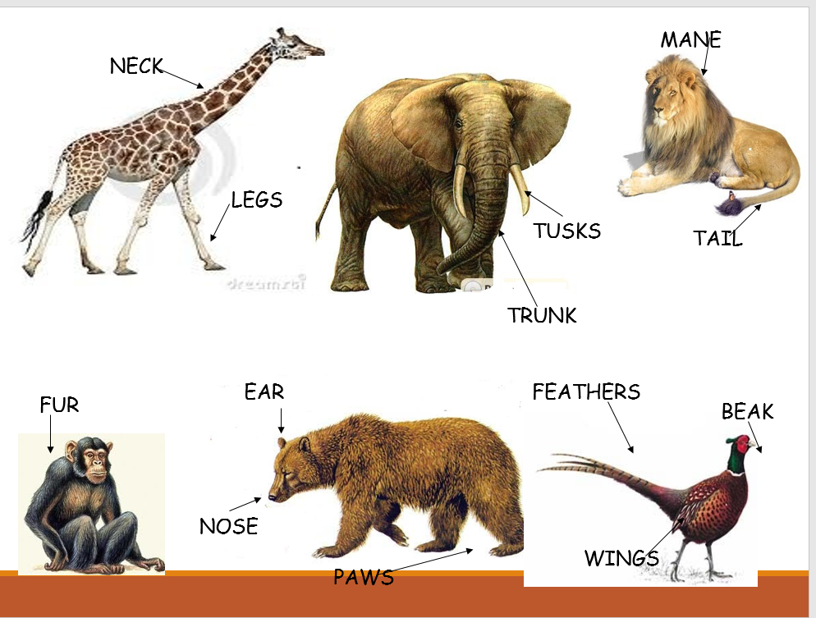

Приложение 2

Present Simple Tense
Negative Interrogative

Построить отрицательное или вопросительное предложение в Present Simple нам поможет вспомогательный глагол …… или ……
С местоимениями I / you / we / they глагол …. имеет форму ……
С местоимениями He / she / it глагол ….. имеет форму ……..

Отрицательная форма образуется при помощи вспомогательного глагола … +…  do  like tigers  I / you / we / they  …..  ……  …..  like tigers  He / she / it | Вопросительная форма образуется при помощи вспомогательного глагола …….  Вопросительная форма имеет следующую структуру  Do  like tigers?  I / you / we / they  ……  like tigers?  He / she / it

Приложение 3
- Do/Does the Bengal tiger live in India?
- Do/Does you like the Zoo?
- Do/Does crocodiles swim in rivers?
- Do/Does a cobra sometimes bite humans?
- Do/Does rhinos eat plants?
- Do/Does a lion sleep during the day?
- Do/Does crocodiles like meat?
- Do/Does monkeys eat bananas?
- Do/Does tigers like meat?
- Do/Does a rabbit like carrots?
Ключи к Приложению 3:
- Does 2. Do 3. Does 4. Does 5. Does 6. Does 7. Do 8. Do 9. Do 10. Does

Приложение 4

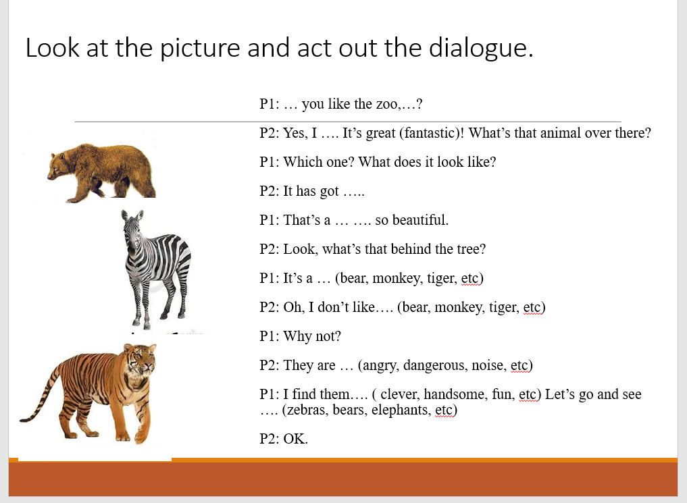

Приложение 5
Лист оценки:
Понравился ли тебе урок? (закрась нужный смайлик)


I can ask questions in Present Simple (закрась нужное количество звёзд)

Не могу задавать  вопросы в Present Simple |  | Легко могу задавать вопросы в Present Simple

